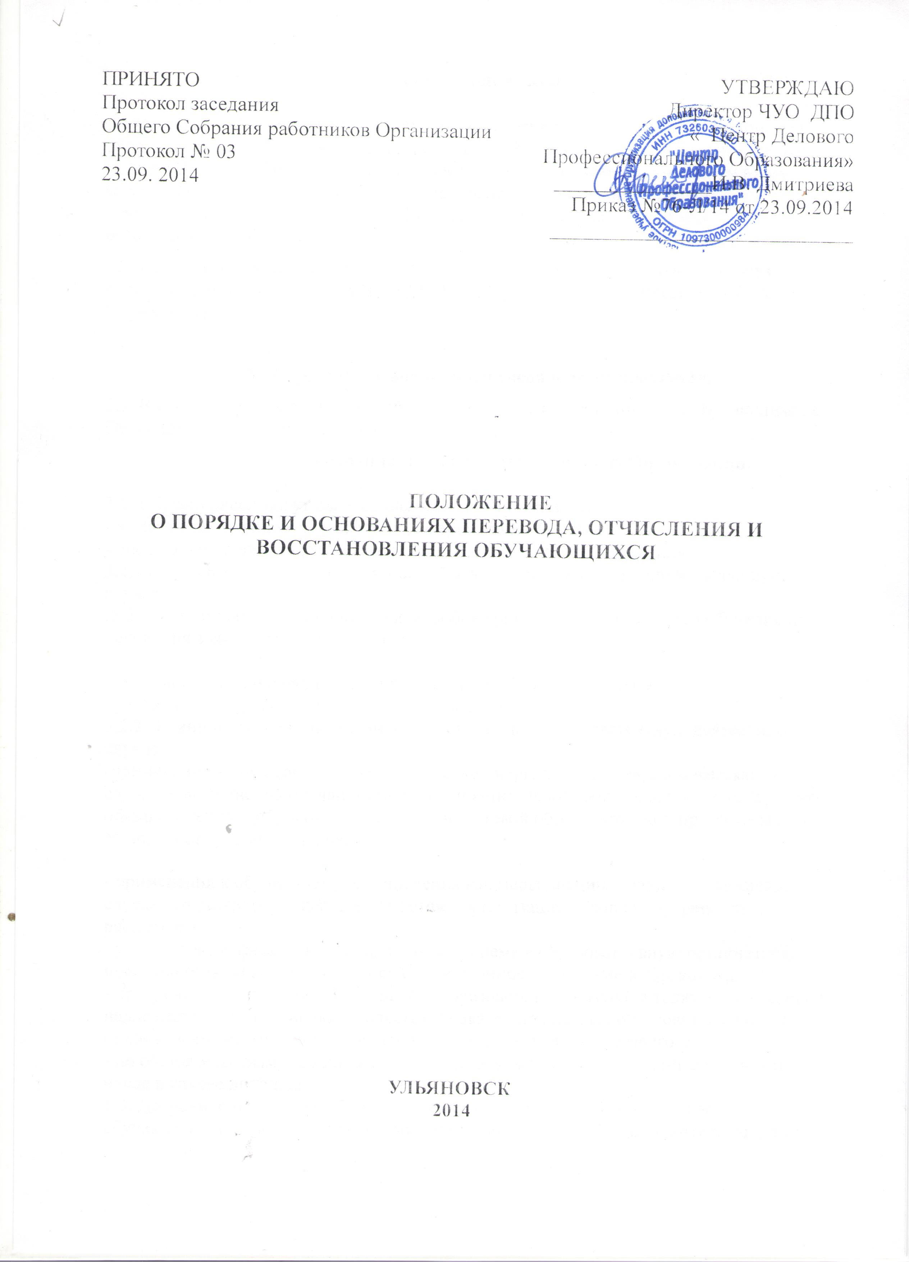

I. Общие положения.

1.1 Настоящее Положение разработано в соответствии с Федеральным законом «Об образовании в Российской Федерации» № 273-ФЗ от 29.12.2012г., Уставом ЧУО ДПО « Центр Делового Профессионального Образования» и является локальным актом ЧУО ДПО « Центр Делового Профессионального Образования» (далее- Организация), регулирующим порядок, основания перевода, отчисления и восстановления обучающихся.
1.2. Настоящее Положение определяет порядок и основания перевода, отчисления и восстановления обучающихся ЧУО ДПО «Центр Делового Профессионального Образования».

II.​ Порядок и основания перевода и восстановления.
2.1. В связи с краткосрочностью обучения перевод и восстановление обучающихся в Организации, не предусмотрен Уставом Организации.
III .Основания и порядок отчисления из Организации.

3.1 Обучающиеся могут быть отчислены из Организации :
- в связи с получением образования (завершением обучения);
- досрочно по основаниям, указанным в п.3.2. настоящего Положения.
3.2. Образовательные отношения могут быть прекращены досрочно в следующих случаях:
-3.2.1 по инициативе обучающегося в любое время до окончания срока обучения на основании заявления Обучающегося;
- в случае смерти обучающегося на основании свидетельства о смерти, предъявленного родственниками обучающегося.
3.2.2 По инициативе организации, осуществляющей образовательную деятельность, в случае:
-применения к обучающемуся отчисления как меры дисциплинарного взыскания, в случае невыполнения обучающимся по дополнительной образовательной программе обязанностей по добросовестному освоению такой образовательной программы и выполнению учебного плана;
- применения к обучающемуся отчисления как меры дисциплинарного взыскания, в случае неоднократного нарушения Устава Организации, Правил внутреннего распорядка,
- установления факта нарушения порядка приема в образовательную организацию, повлекшего по вине обучающегося его незаконное зачисление в Организацию;
- просрочки оплаты стоимости платных образовательных услуг, а также в случае, если надлежащее исполнение обязательства по оказанию платных образовательных услуг стало невозможным вследствие действий (бездействия) обучающегося.
- по обстоятельствам, не зависящим от воли обучающегося и Организации, в том числе в случае ликвидации Организации.
3.3. Досрочное прекращение образовательных отношений по инициативе обучающегося не влечет за собой возникновение каких-либо дополнительных, в том числе материальных, обязательств указанного обучающегося перед Организацией.
3.4. Основанием для прекращения образовательных отношений является распорядительный акт Организации об отчислении обучающегося. При досрочном отчислении договор об оказании платных образовательных услуг, расторгается на основании распорядительного акта Организации. Права и обязанности обучающегося, предусмотренные законодательством об образовании и локальными нормативными актами Организации прекращаются с даты его отчисления из Организации.
3.5. При досрочном прекращении образовательных отношений организация, осуществляющая образовательную деятельность, в трехдневный срок после издания распорядительного акта об отчислении обучающегося выдает лицу, отчисленному из этой организации, справку об обучении в соответствии с частью 12 статьи 60 ФЗ-273 «Закон об образовании в Российской Федерации».
3.6 Обучающийся вправе обжаловать решение об отчислении в Комиссию по урегулированию споров между участниками образовательных отношений.
3.7.Отчисление из Организации невозможно в случае болезни или командировки обучающегося.
IV. Заключительные положения.
4.1.Настоящее Положение вступает в силу с даты утверждения его Приказом Директора Организации.
4.2. Внесение поправок и изменений в Положение производится на заседании Общего собрания работников Организации.
4.3. Настоящее положение действительно до принятия новой редакции.

